***Описание проекта «Разноцветное настроение» (подготовительная группа)***

(*по проекту из учебно-методического пособия*: А.М. Вербенец, О.В. Солнцева, О.Н. Сомкова. Планирование и организация образовательного процесса дошкольного учреждения по примерной основной общеобразовательной программе «Детство». СПб: Детство-Пресс, 2013; с.211-218)

Тема проекта: «Разноцветное настроение»

Тип проекта: творческий, практико-ориентированный, среднесрочный (апрель-май месяцы)

Продукт: Книга эмоций, заполнение странички индивидуального портфолио.

Цель: Способствовать социализации (формированию начальных социальных ориентаций) детей посредством развития их эмоциональной сферы, обогащения эмоционального опыта, уточнения и расширения представлений об эмоциях и чувствах, их проявлениях и причинах.

Задачи:

1.Обогащать представления детей об эмоциональной сфере человека (проявлениях и разнообразии эмоций (радость, удивление, страх, гнев, горе, печаль), чувств и состояний, их вербальном и невербальном выражении, причинах, их вызывавших).

2.Учить устанавливать связи между проявлениями эмоций, чувств и состояний и причинами их возникновения (состояние здоровья (усталость, болезнь), обиды и тревоги).

3.Воспитывать добрые чувства, эмоциональную отзывчивость, умения различать эмоциональные состояния и настроения окружающих людей. Способствовать освоению адекватными и этичными формами оказания содействия и эмпатии, проявления чувств и отношения к другим людям, событиям.

4.Ознакомить детей с некоторыми адекватными способами сдерживания или корректного выражения, способами разрешения конфликтов. Способствовать осознанию необходимости их использования.

5.Активизировать проявление эмпатии (сочувствия, посильного содействия) в разнообразных ситуациях, на основе восприятия эмоциональных состояний других людей.

6.Развивать умения различать разные эмоциональные проявления и состояния (эмоциональная перцепция) и выражать эмоции адекватными способами.

7.Обогащать художественно-эстетический опыт детей в процессе приобщения к литературным, музыкальным, художественным образам, раскрывающим мир чувств и переживаний (познакомить с произведениями народного фольклора, авторскими и народными сказками, раскрывающими тему).

8.Показать возможность сопоставления эмоциональной сферы людей и некоторых проявлений мира (музыки, природы, образов изобразительного искусства, цвета, пластики). Развивать художественно-эстетическое восприятие: способствовать проявлению эмоционально-эстетического отклика на выразительные художественные образы, обогащению представлений о средствах и способах выражения эмоционального настроения и характера (мимикой, позой, жестами, колористическим и композиционным решениями в произведениях изобразительного искусства; образности, интонационным, ритмическим рисунком в музыке и литературе).

9.Способствовать развитию эмоциональных и эстетических способностей и проявлений, рефлексии, направленной на анализ собственного эмоционального состояния, чувств.

10.Развивать практические умения в продуктивных и творческих видах деятельности, обеспечивающие выражение освоенного (в рисунках, рассказах, играх); стимулировать создание выразительных образов, проявление собственного отношения, передачу разных эмоциональных состояний, чувств средствами художественной деятельности (цветом, ритмом, мелодией, движением, интонацией). Развивать адекватные экспрессионные умения.

11.Развивать связную речь, составлять описательные и повествовательные рассказы), развивать речь – доказательство, обогащать словарь за счёт слов, отражающих разные эмоциональные состояния и чувства человека, характеристики эмоциональных проявлений.

12.Развивать познавательную деятельность: осваивать средства и способы получения и преобразования информации (кодирование символами, проведение интервью, обращение к разным источникам информации). Развивать целеполагание, рефлексивные умения, познавательные интересы (умения задавать вопросы, выдвигать гипотезы).

13.Сособствовать развитию аналитико-синтетических умений и действий (поиск различий, общего, сравнение, выделение существенных связей) в процессе логико-математической деятельности (решения логических задач и проблемных ситуаций).

14.Развивать элементарные учебные умения (слушать других, действовать по образцу, условию, принимать задачу.

1 этап. Мотивационный.

Проблемная ситуация. Педагог предлагает детям вспомнить приключения Буратино, уточняет представления детей о театре, в который спешили герои: вечно печальный и грустный Пьеро, задорный, заводной весёлый Арлекин, Мальвина, Артемон, злой Карабас. Педагог описывает ситуацию, в которой Пьеро, Арлекин и Буратино поссорились: каждый думает, что именно он правильно изображает настроение (веселье или грусть). Предлагает детям помочь Буратино, которому очень сложно понять, что такое настроение, какое оно бывает, в чём оно проявляется, узнать «тайны настроения».

Педагог предлагает послушать стихотворение, подводит детей к идее составить Азбуку настроения, книгу с картинками, детскими рисунками, короткими рассказами о разных эмоциональных состояниях:

Бывают чувства у зверей,

У рыбок, птичек и людей.

Влияет, без сомнения,

На всех нас настроение.

Кто веселится? Кто грустит?

Кто испугался? Кто сердит?

Рассеет все сомнения

Азбука настроения. (Н. Белопольская)

Помогает выделить рубрики и определить направления поиска.

Вопросы для активизации деятельности. Какое бывает настроение? Бывает ли улыбка печальной или злой? Сколько раз может меняться настроение? Почему мы грустим, тревожимся? Как прогнать грусть? Бывают ли в жизни царевны -несмеяны и кто такие оптимисты? Бывает ли настроение у картины? Какое настроение любили рисовать художники? Какого цвета грусть? Какого вкуса (запаха) злость, радость, печаль? Самый весёлый персонаж сказок (самый грустный, злой)?

Обсуждение вариантов оформления книги, возможных рубрик (цвет настроения, звуки настроения, запахи настроения (грусти и радости), полезные советы, как сохранить (вернуть) настроение, о чём рассказывает улыбка, радостные и грустные слова).

2 этап. Проблемно – деятельностный (практический)

|  |  |  |  |
| --- | --- | --- | --- |
| Организованная образовательная деятельность, осуществляемая в разных видах детской деятельности | Образовательная деятельность в режимных моментах | Самостоятельная деятельность детей (с использованием ресурсов среды) | Взаимодействие с родителями |
|  | *Поиск информации.* Чтение литературы, рассматривание фотографий семейного архива («Мы улыбаемся или грустим», «О чём рассказывает фотография?»), репродукций произведений, иллюстраций по теме. Интервьюирование взрослых и детей («Какое настроение у вас»). Чтение энциклопедии (описание и подсчёт разных эмоциональных состояний). | *Игры* с зеркалом «Самая радостная улыбка». *Составление* коллекции пиктограмм – символических отображений разных эмоциональных состояний. *Рассматривание* фотографий, их сортировка по проявлению эмоций «Экран радости- экран грусти». | Выбор фотографий (по теме) из семейного архива, подбор интересного названия. |
| *Беседа* с использованием иллюстративного материала о проявлении эмоций человека «Мы улыбаемся, мы грустим: каким бывает настроение?» (уточнение представлений о разных эмоциях и чувствах, причинах, их вызвавших, особенностях проявлений). *Беседа* с использованием иллюстративного материала о соотношении настроения и цвета, настроения и позы «О чём рассказывают…цвет, линия и жест?» (уточнение, расширение представлений детей об особенностях цвета и оттенков). *Рассматривание* портретных и жанровых изображений по теме (например, ситуация «Тайна улыбки» или «Какие бывают улыбки?»). Эмоциональный отклик на выразительный художественный образ, выделение и понимание некоторых средств выразительности (мимики, позы, жестов): А. Венецианов «Вот-те и батькин обед», В. Васнецов «Царевна Несмеяна», «Кощей Бессмертный», В. Суриков «Взятие снежного городка», Б. Кустодиев «Масленица».  *Образовательная ситуация* «Бывает ли настроение у…осени? Зимы? Моря?» (рассматривание выразительных образов пейзажных и жанровых изображений; выделение средств выразительности, используемых художниками для передачи настроения: И.С. Остроухов «Золотая осень», И.И. Левитан «Долина реки. Осень», Ф.А. Васильев «Перед грозой», В. Васнецов «Затишье», И. Шишкин «Дождь в дубовой лесу», «Перед грозой», «Зима», И.Э. Грабарь «Февральская лазурь», К.Ф Юон «Мартовское солнце», И.И. Левитан «Берёзовая роща», И.К Айвазовский «Корабль среди бурного моря».  *Образовательная ситуация* «Настроение музыки». Весёлые и грустные песенки и мелодии. Выделение ритма мелодии как средство отражения и передачи настроения. Разучивание песенок по теме. Обогащение опыта слушания музыки: П.И. Чайковский «Детский альбом» («Неаполитанская песенка», «Болезнь куклы»), «Времена года» («Октябрь»). *Чтение и обсуждение* стихотворений и литературных фрагментов, выделение средств описания эмоционального мира. | *Чтение* стихотворений и литературных фрагментов с описанием разных эмоциональных состояний, настроений, проявлений: И. Демьянова «Трусов Федя», С. Афонькин «Как побороть страх?», К. Чуковский «Мойдодыр» (фрагмент -описание гнева), русской народной сказки «Волк и семеро козлят» (описание горя), О. Князева, Р. Стеркина «Весёлые и грустные», В. Кудрявцев «Страх», Д. Хармс «Что это было? «, А Кушнер «Что в углу?», И. Токмакова «Мне грустно», К. Чуковский «Радость»; пословиц и поговорок: «На сердитых воду возят», «Федул, что губы надул?», «День меркнет ночью, а человек-печалью». *Чтение* дидактических сказок о соотношении цвета и настроения (характера) Р.М. Чумичевой, С.А. Золочевского и др.). *Игра* «Изобрази» (отображение мимикой, пластикой, интонацией разных состояний, проявлений: весёлый и грустный, радостный и злой, тревожный и спокойный). *Отбор информации* для Азбуки эмоций: рисование пиктограмм эмоций (по материалам репродукций произведений). *Игры «*Кому весело, кому грустно?», «Найди портрет по схеме», «Тихий-громкий». *Этюды:* выражение разных эмоциональных состояний и эмоций «Зеркало», «Изобразим голосом» и др. *Драматизация* произведений: разыгрывание эпизодов сказок, изображённых сюжетов жанровых сцен, музыкальных фрагментов, стихотворных форм (А.С. Пушкин «Унылая пора», Д. Хармс «Весёлый старичок», Ю. Мориц «Храбрецы», А. Барто «Девочка-рёвушка») (С.В. Васнецов «Алёнушка», «Баба Яга»). *Разучивание* и прослушивание различных по характеру и передаваемому настроению народных песен (плачи, заклички, коляды), современных песен (В. Шаинский, М. Матусовский «Вместе весело шагать», А. Флярковский, Е. Карганов «Какой чудесный день»). *Образовательные ситуации* «Телевизор». | *Настольно-печатные игры* «Ситуации», «Мир эмоций», «Найди друзей» (сопоставление выражения эмоций (пиктограммы) с событием или явлением). *Раскрашивание* форм, линий и пятен в соответствии с их «характером», парных изображений по противоположным эмоциональным характеристикам (весёлый - грустный пейзаж, весёлый-грустный гном; радостный - злой, тревожный -спокойный). *Игры* по типу «Море волнуется…» («Весёлая (грустная) фигура, замри»). *Оформление выставки* произведений искусства «Такое разное настроение», игры в экскурсию.  *Раскрашивание (изготовление)* масок эмоций, использование их в играх-драматизациях. *Настольно – печатные игры* «Настроение картины» (подбор символов – смайликов к репродукциям, музыкальным фрагментам), «Цветные карточки» (соотнесение цвета и настроения музыки) | Саморефлексия (по материалам анкетирования или тестов) «Как часто мы улыбаемся друг другу?»  Рисование семейного портрета (или рисунка по теме «Самое весёлое…»). Голосование: выбор самого улыбающегося (весёлого) изображения, представленного на оформленной выставке |
| *Образовательная ситуация* «Почему поссорились Таня и Маша». Беседа и элементы проблемной ситуации «Разрешения конфликтов между детьми»: выделение адекватных способов выражения эмоций, эмоциональных реакций и способов оказания внимания, эмпатии (пожалеть уставшую бабушку, не шуметь, когда она отдыхает, погладить плечо расстроенного ребёнка и др.). *Образовательные ситуации* «Этикет: тайны улыбки». Информация о правилах и способах поведения, выражение эмоций в определённых ситуациях (транспорте, семье, поликлинике) и по отношению к разным людям (близким, незнакомым и знакомым взрослым, попавшим в беду детям). Зарисовка информации в виде алгоритма или мультфильма. | *Рассматривание* иллюстраций А.Ф. Пахомова к произведениям В. Маяковского «Что такое хорошо и что такое плохо», В. Осеевой «Волшебное слово» («На катке», «Хорошее»), Л.Н. Толстого «Котёнок», «Рассказы о детях». *Чтение* и обсуждение стихов и литературных фрагментов: Э. Мошковская «Обида», А. Барто «Разговор с дочкой». *Прослушивание* музыкальных фрагментов: Р. Шуман «Страхи», В. Гаврилин «Тарантелла», С. Прокофьев «Детская сказочка», А. Лядов «Баба Яга», Д. Шостакович «Медведь», «Весёлая сказка», Д. Кабалевский «Клоуны», Р. Шуман «Весёлый крестьянин», П. Чайковский «На тройке». *Беседа* «Почему грустим?»: выявление возможных причин разного настроения и эмоциональных проявлений; уточнение способов улучшения настроения.  *Игра* на основе ТРИЗ-приёма «Хорошо – плохо» (варианты: обсуждение проявлений настроения, обсуждение способов выражения эмоций). *Образовательные ситуации* «Ситуации и настроение». | Составление панно  «Самое-самое…» (обозначение символами-смайликами самых любимых игрушек, интересных книг, красивых предметов и др.). *Обследование коллекций* лоскута, ткани, разных материалов) и распределение по 2 группам «нравятся» (приятные, красивые) – «не нравятся». *Игра* «Что может поднять настроение?» | Составление листка «Наши тревоги и заботы» (родители вместе с детьми заполняют страницу – обсуждают и описывают фразы «Мы беспокоимся, когда…», «Нас тревожит…», «Мы радуемся…»). Сбор самых полезных рецептов от грусти (кулинарных советов, подвижных игр, хобби и др.) |
| *Рисование* портрета «Я» (с выбором эмоционального состояния). *Сочинение* историй об эмоциях «Весёлая и грустная страна» | *Чтение* стихов и историй: Э. Мошковская «Кислые стихи», «Обида», А. Барто «Помощница». *Отбор и запись* загадкой или ребусом (символом) образных слов и описаний (грусть-тоска зелёная, светлая грусть, серая печаль и др.).  *Составление* портрета «Моё настроение»: раскрашивание цветами и линиями силуэта (контура) фигурки ребёнка. | *Раскрашивание* коллекции фантиков по теме «Фантик весёлой (грустной, тревожной, злой, печальной, тоскливой, радостной) конфеты» *Рисование* памяток «Хорошее настроение» (для родителей) |  |

3 этап. Заключительный. Заполнение страниц Книги эмоций, презентация материалов (рисунков, кратких рассказов о пережитом или выдуманном случае) для сверстников и взрослых, заполнение странички индивидуального портфолио.

*Фотоколлажи:* Страницы Книги эмоций (картинки, пиктограммы, рисунки детей). Из работы по проекту (варианты заданий, игры, деятельность детей).

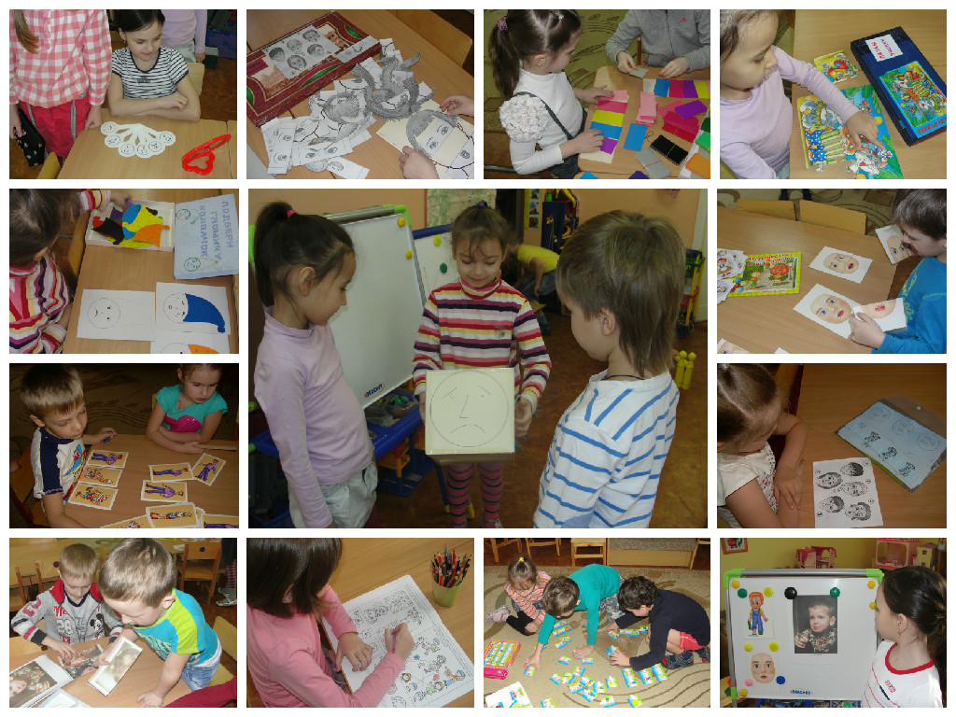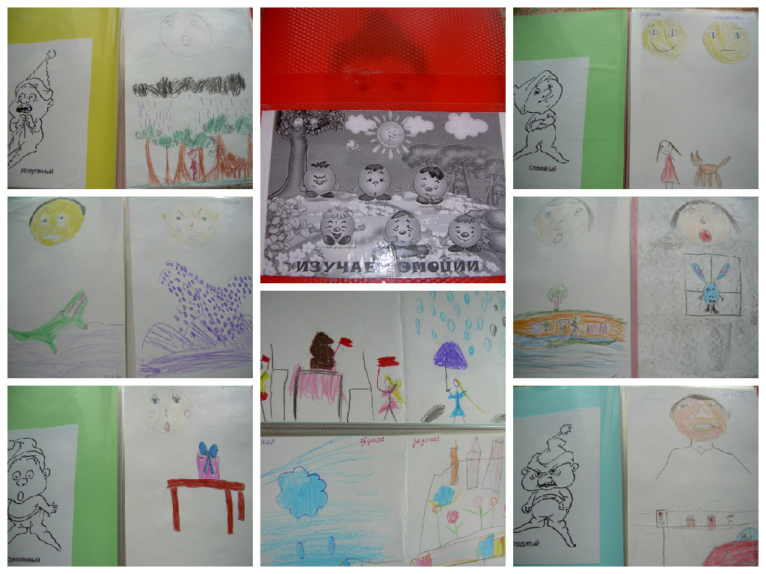

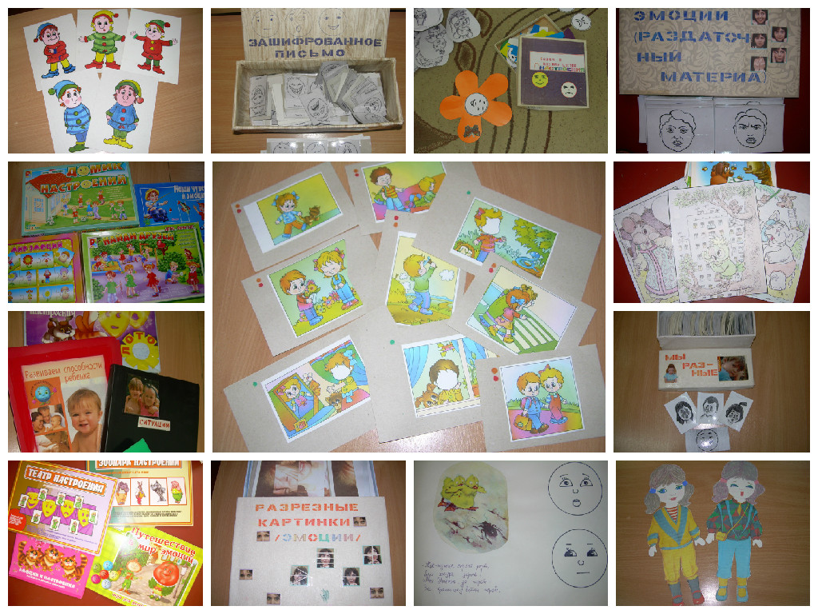

Пояснительная записка

Я давно работаю по теме ознакомления с эмоциональными состояниями, накоплен, наработан объёмный материал: мной разработаны конспекты занятий для разных возрастных групп, пособия, игры. С некоторыми можно ознакомиться на моём сайте в Социальной сети работников образования. Данный проект мне понравился тем, что очень многое из требующегося по проекту у меня уже было, остальное добавила и отработала с детьми. Деток вела со среднего возраста, то есть работа по эмоциям была в системе. Ребятам заниматься очень нравилось, идею проекта они поддержали, обосновав тем, что хотят оставить Книгу эмоций малышам, которые придут в группу вместо них.